ХУДОЖЕСТВЕННО-ЭКОЛОГИЧЕСКАЯ АКЦИЯ
«365 СТАКАНЧИКОВ – 365 ПРОИЗВЕДЕНИЙ ИСКУССТВА»
14 мая с 11:00 до 15:00 в арт-кофейне «Кофе и Шоколад» на Волжской, 23 в рамках празднования Года экологии в России, прошла художественно-экологическая акция «365 стаканчиков – 365 произведений искусства». Авторами проекта выступили дети художественных студий и общеобразовательных школ (7–17 лет), а также взрослые художники Саратова.
ЦЕЛЬ АКЦИИ
Привлечение внимания населения Саратова к экологическим проблемам современности,проблемам, связанным с загрязнением природы и последствиями этих загрязнений.
ЗАДАЧИ АКЦИИ
– содействие формированию у городского сообщества принципов бережливого отношения к окружающей среде;
– воспитание любви и ответственного отношения к родной местности, понимания своей значимости и роли в улучшении экологической ситуации;
– демонстрация социально-экологических проблем города, широкая пропаганда подходов к решению городских социально-экологических проблем;
– повышение творческой активности жителей города в области познавательной, проектной,исследовательской, практической деятельности для улучшения экологического качества жизни,
–повышения уровня экологической культуры в Саратове.
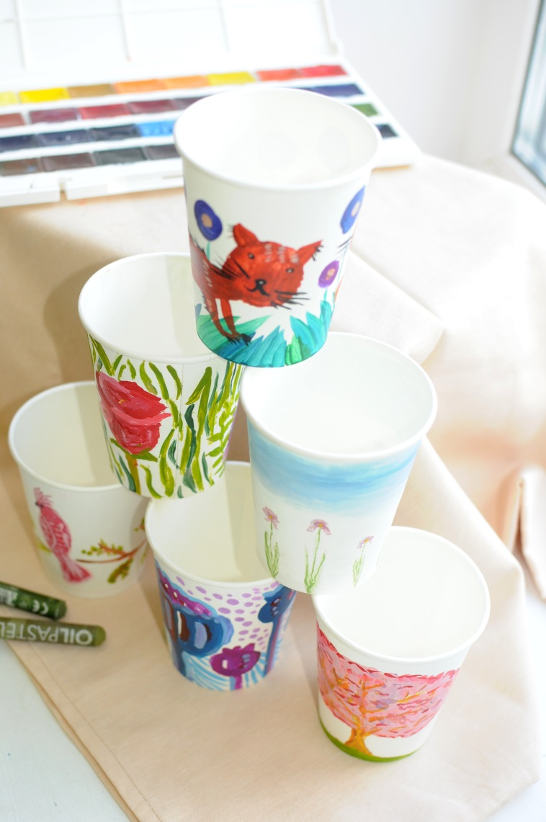
По итогам проведения акции, работы участников вошли в экспозицию, которая разместилась в арт-кофейне «Кофе и Шоколад» на Волжской, 23. Событие произошло летом 2017 года.
___________________________________________________________________________________
ПО ВОПРОСАМ ОБРАЩАТЬСЯ ПО ТЕЛ.:
8(917)300-18-69 – Ирина Мельникова, куратор акции, руководитель изостудий «Художник» МУДО ДЮЦ Фрунзенского района г. Саратова и «Юный художник» при Региональном центре поддержки одаренных детей г. Саратова.
8(961)643-97-47 – Кристина Никитина, координатор акции, куратор выставочных проектов ООО «Кофе и шоколад плюс».

